

נושא: הלכה, דיני השכמת הבוקר

מחבר: דינה קוזלובסקי

כיתות: ד'

דיני השכמת הבוקר
קיצור שו"ע
סימן א'

בסעיף א' ישנו כלל גדול מאוד. כתבי אותו כאן:
_________ ________ ________ ________

ההסבר לפסוק זה הוא: (בחרי את התשובה הנכונה ביותר)
1. נדמיין שה' נמצא מולנו תמיד
2. ה' מולך על העולם תמיד
3. אנחנו נמצאים ונהיה תמיד בעולם

במה שונה התנהגות האדם לפני מלך מאשר התנהגותו הרגילה?
________________________________________________________________________________________________________________________
חשבי, מדוע? ______________________________________________
מה גורם לאדם הידיעה שה' נמצא מולו ואיתו כל הזמן?
____________________________________________________________

בסעיף ב' כתוב: "חדשים לבקרים רבה אמונתך". הסבירי אמרה זו! ______________________________________________________________________________________________________
באיזו תפילה מודים אנו לה' על החזרת הנשמה (בבוקר)? (הקיפי בעיגול)
אלוקי, נשמה
אשר יצר
מודה אני

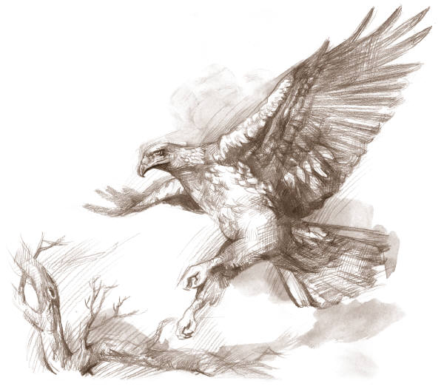

בסעיף ג' לומד ר' יהודה בן תימא מבעלי החיים מידות שונות - ודרך בעבודת ה'. כתבי תחת כל ציור - מה לומד מכל אחד!

התאימי בין החיה – למה שניתן ללמוד ממנה! (חברי בקו)
עז כנמר - יעצום בקלות העינים כנגד הרע
קל כנשר – כנגד הלב- להתגבר על היצר
רץ כצבי – לא יתבייש ממי שצוחק עליו
גיבור כארי - הרגלים ירוצו מהר למצוה

בסעיף ד' יש תיאור של היצר הרע המשכנע את האדם בחורף ובקיץ. השלימי בכל עונה את דבריו (כתבי במילים שלך, בצורה משעשעת)
בחורף...
בקיץ...

